LAPORAN MODUL 14
PRAKTIKUM
PARADIGMA PEMGROGRAMAN



Disusun oleh :
Nama : Irvan Cahya Nugraha
NIM : 245410034
Kelas : Informatika 1

PROGRAM STUDI INFORMATIKA
PROGRAM SARJANA
FAKULTAS TEKNOLOGI INFORMASI
UNIVERSITAS TEKNOLOGI DIGITAL INDONESIA
YOGYAKARTA
2024 / 2025

MODUL 14
KONKURENSI DALAM JAVA

A. TUJUAN PRAKTIKUM
Tujuan dari modul praktikum ini adalah agar mahasiswa memahami konsep dasar konkurensi dalam Java

DASAR TEORI
Materi pada modul ini membahas konsep konkurensi dan thread dalam Java, pembuatan thread menggunakan Runnable, serta perilaku eksekusi thread yang berjalan secara bersamaan. Selanjutnya dipelajari race condition dan cara mengatasinya dengan sinkronisasi method menggunakan synchronized, termasuk penerapannya pada studi kasus perbankan. Modul ini juga membahas penggunaan ExecutorService dan thread pool sebagai solusi pengelolaan thread yang lebih efisien dibanding pembuatan thread manual.

PEMBAHASAN LISTING
PRAKTIK

LATIHAN

PEMBAHASAN TUGAS

Tugas 1

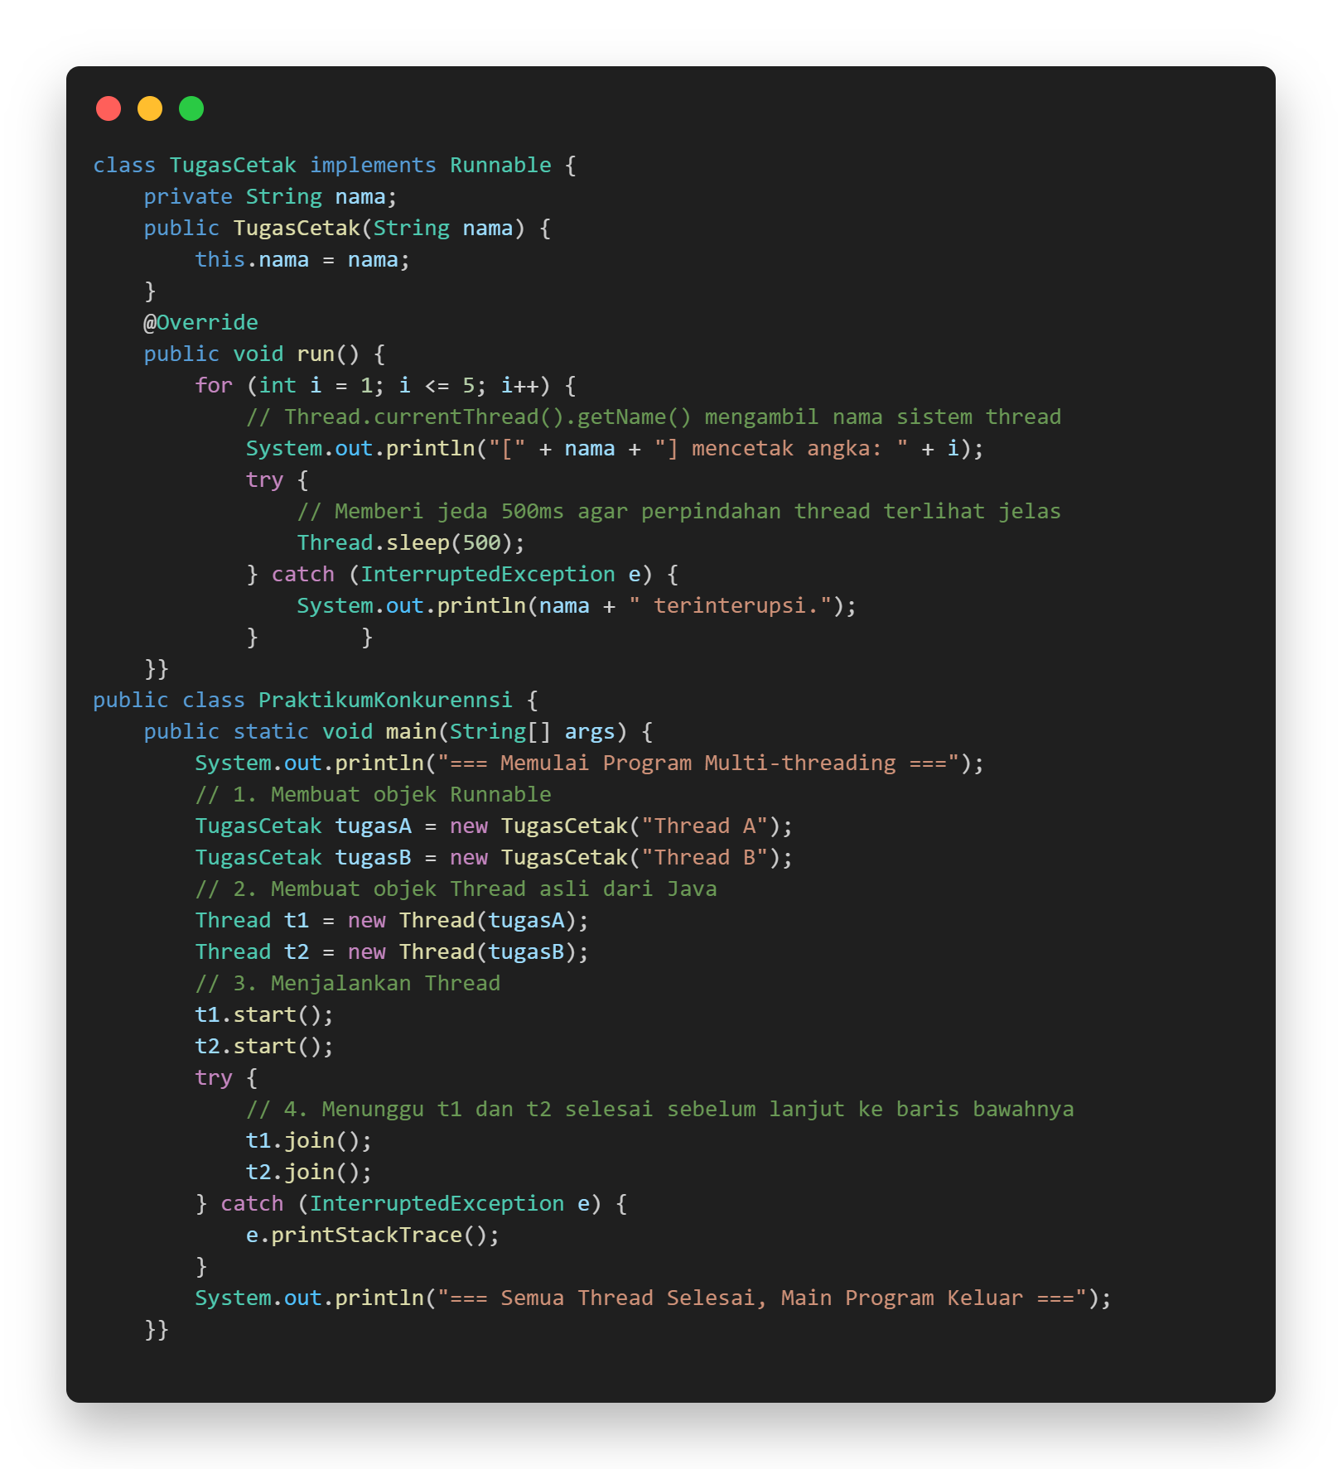
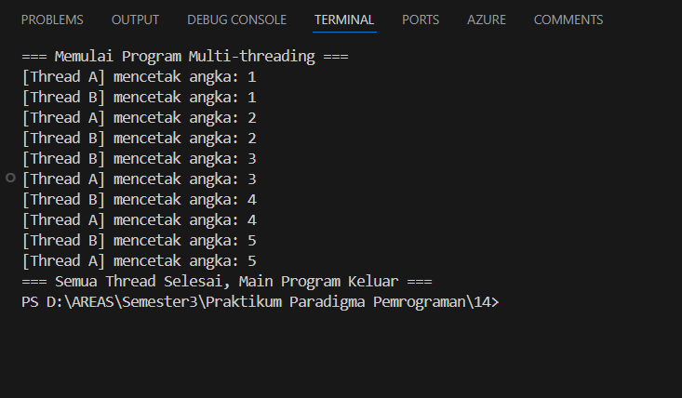
Pembahasan : Pada praktik ini, program menjalankan dua thread (Thread A dan Thread B) secara bersamaan menggunakan interface Runnable. Hasil output angka muncul selang-seling karena kedua thread dieksekusi secara konkurensi oleh JVM, bukan secara berurutan. Penggunaan Thread.sleep() membuat perpindahan eksekusi antar thread terlihat jelas, sedangkan method join() memastikan program utama menunggu hingga seluruh thread selesai sebelum menampilkan pesan akhir.

Tugas 2
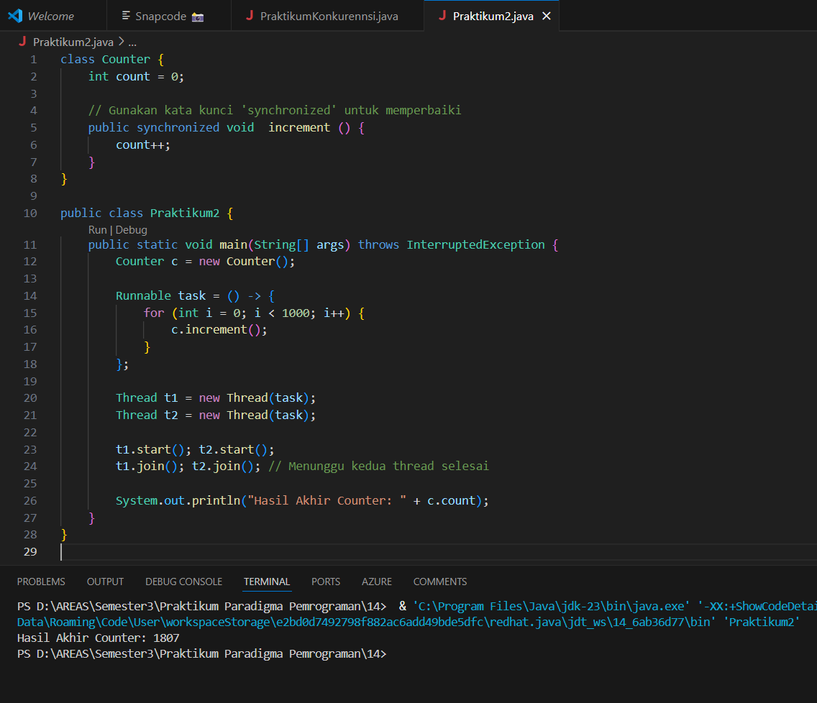
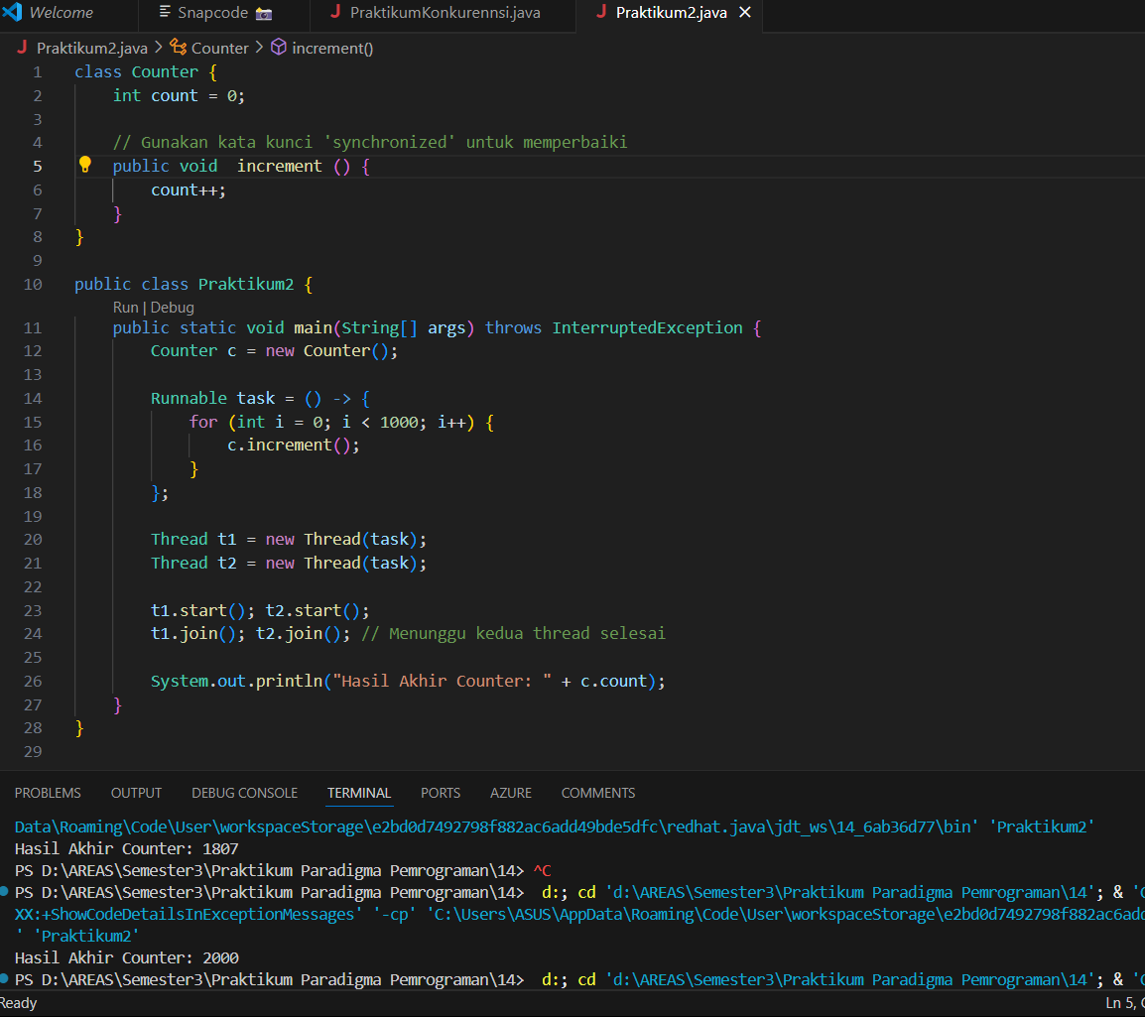
Pembahasan : Pada praktik ini, dua thread menambah nilai variabel count secara bersamaan melalui method increment(). Tanpa kata kunci synchronized, terjadi race condition karena proses count++ tidak dieksekusi secara atomik, sehingga hasil akhir bisa kurang dari nilai yang diharapkan. Sinkronisasi diperlukan agar hanya satu thread yang dapat mengakses method tersebut pada satu waktu sehingga data tetap konsisten.

Tugas 3
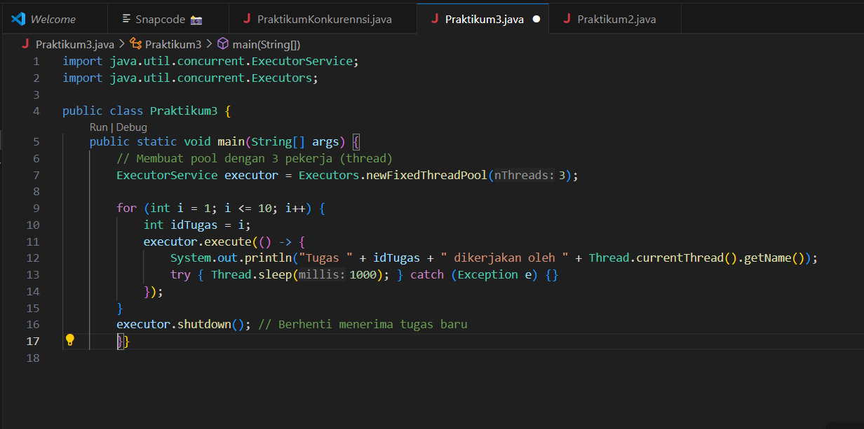
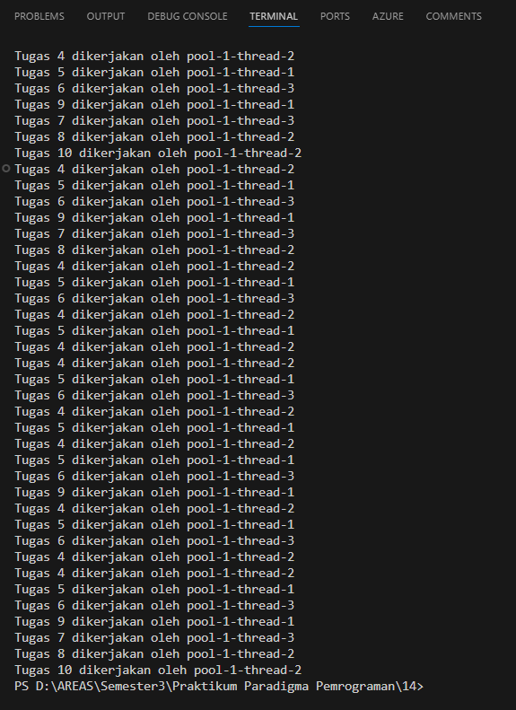
Pembahasan : Pada praktik ini digunakan ExecutorService dengan FixedThreadPool berjumlah tiga thread untuk mengeksekusi sepuluh tugas. Output menunjukkan bahwa tugas-tugas dikerjakan bergantian oleh thread yang sama, menandakan thread digunakan kembali. Pendekatan ini lebih efisien dibanding membuat thread manual karena menghemat sumber daya dan memudahkan pengelolaan konkurensi.

Tugas 4
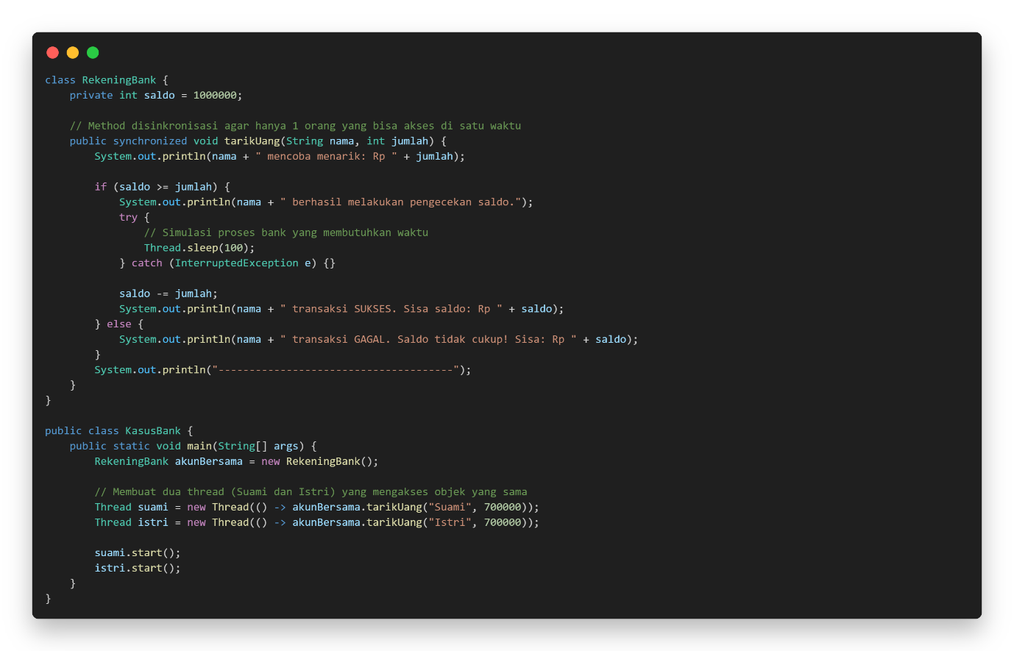
Pembahasan : Pada studi kasus rekening bank, method tarikUang() diberi kata kunci synchronized untuk mencegah dua thread menarik saldo secara bersamaan. Dengan sinkronisasi, pengecekan saldo dan pengurangan saldo dilakukan secara aman sehingga hanya satu transaksi yang berhasil jika saldo tidak mencukupi. Praktik ini menunjukkan penerapan sinkronisasi dalam kasus nyata untuk mencegah kesalahan data finansial.

- KESIMPULAN

Modul praktikum ini menunjukkan bahwa konkurensi memungkinkan program Java berjalan lebih efisien dengan banyak thread, namun berisiko menimbulkan race condition jika tidak dikelola dengan benar. Penggunaan synchronized sangat penting untuk menjaga konsistensi data bersama, sedangkan ExecutorService memberikan solusi manajemen thread yang lebih modern, aman, dan efisien dibanding pembuatan thread secara manual.

- LAMPIRAN

